Тема: Детёныши животных.

*Посмотри на картинку. Какие животные изображены на не й? Назови их детёнышей. Соедини пары.

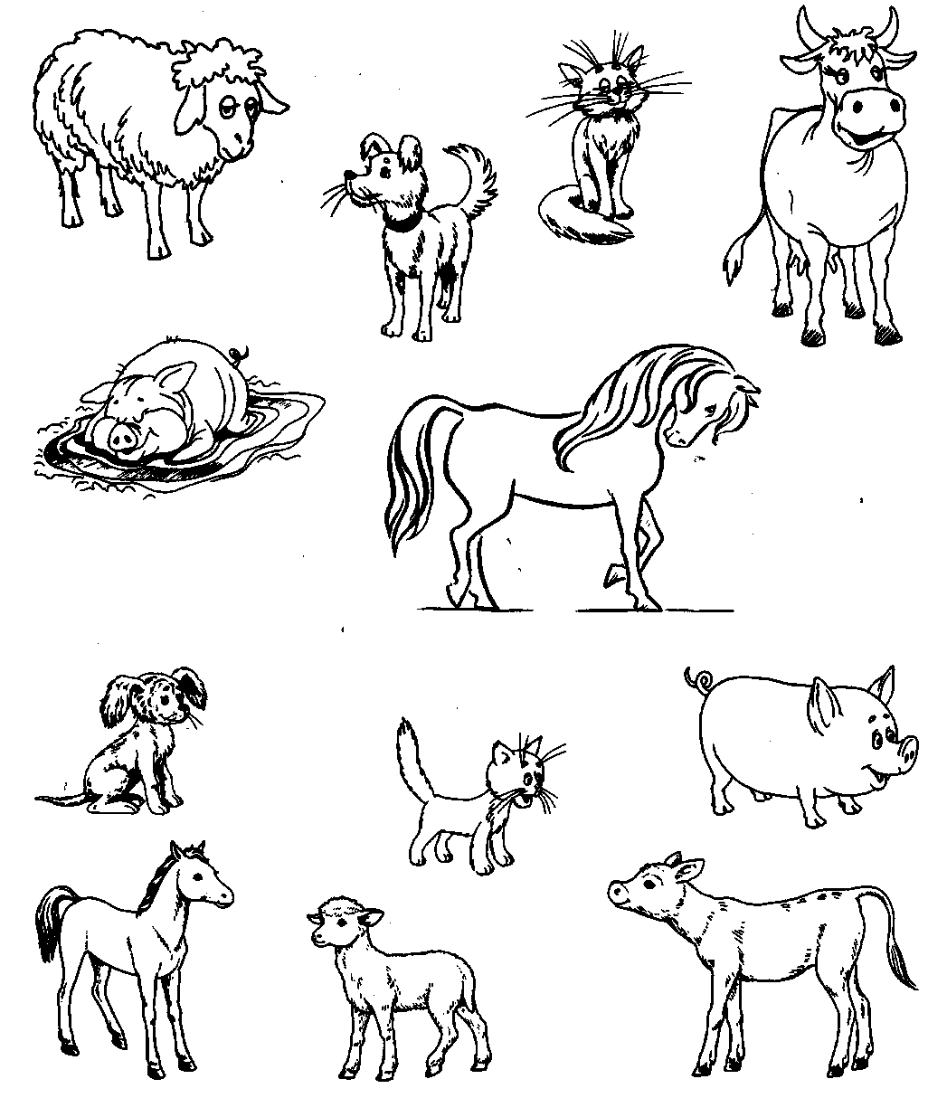

* Выполни задание по образцу.
Образец: у медведя - медвежонок.

У ОЛЕНЯ - _____________________.

У ЛИСЫ - ______________________.

У ВОЛКА - _____________________.

У КОРОВЫ - ___________________.

У СВИНЬИ - ____________________.

У ЛОШАДИ - ___________________.

